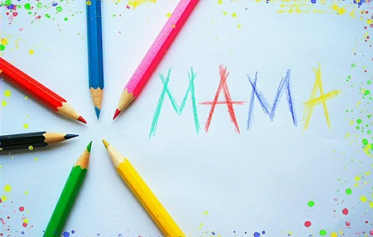  Любите мамочек своих,  Чтоб было им легко, спокойно.  И будьте им всегда опорой  Ведь слезы мамы видеть больно.  Она уйдет и будет поздно.  Уйдет туда где нету нас,  Где Бог и море добрых глаз.  От слез глаза вы не спасете,  Душа все время будет тлеть.  Другой вы мамы не найдете  Она одна лишь добрый свет.  Все с мамой мимо нас проходит.  Нас жизнь не бьет, защита есть.  След одиночества нас губит  И ран на сердце всех не счесть. | Притча «Любовь матери».  Однажды к маме пришли ее дети, споря между собой и доказывая свою правоту друг другу, с вопросом – кого она любит больше все на свете?…  Мать, молча, взяла свечу, зажгла ее и начала говорить.  - Вот свеча – это я! Ее огонь – моя любовь!  Затем она взяла еще одну свечу и зажгла ее от своей.  - Это мой первенец, я дала ему своего огня, свою любовь! Разве от того, что я дала – огонь, моей свечи стал меньше? Огонь моей свечи остался прежним…  И так она зажгла столько же свечей – сколько у нее было деток… и огонь ее свечи оставался таким же большим и теплым…  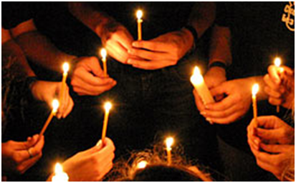  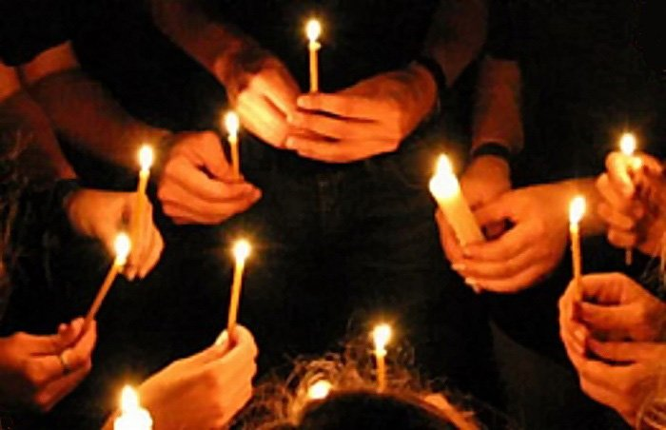 | ГКОУ РО «Новочеркасская специальная школа- интернат №1»  Не забывайте мам!  Ведь мы им —  ЖИЗНЬЮ ОБЯЗАНЫ!!!  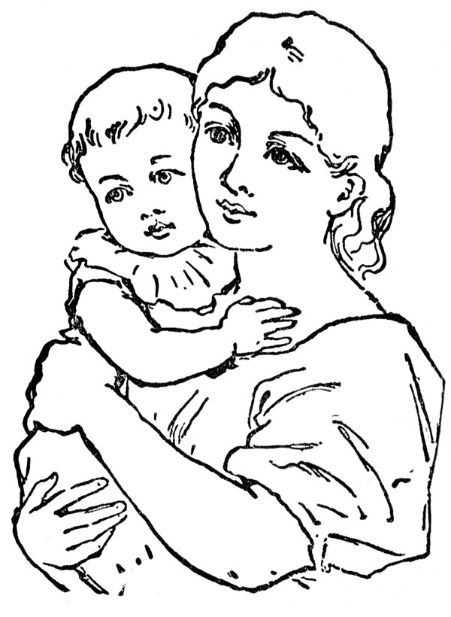  Подготовила воспитатель:  Диль Е.Ю..  г.Новочеркасск  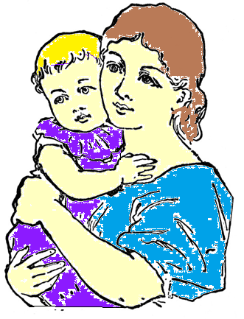  2018 г.
Мама - это значит ЖИЗНЬ!  Мама - это такое простое слово, которое состоит только из четырех букв, но смысл его имеет очень большое значение для всех нас. Оно с нами с самого нашего рождения. Слово "мама" по разному звучит на разных языках мира, но именно в нем присутствует безграничное количество любви и заботы, подаренное нам всем материнским сердцем.  Мама подарила тебе жизнь, научила ходить, разговаривать, помогать делать работу по дому, одевает и кормит. Научила ответственности, в конце концов! В благодарность большинство детей "нашего времени" не уделяют время на то, чтобы остаться с мамой дома и помочь ей в чем-нибудь, или для того, чтобы просто провести с ней время! Многие живут по принципу "Учиться на своих ошибках". Мало кто обращается за советом к маме. Они считают, что лучше довериться друзьям, которые в любой момент могут предать. Мама же тот самый человек, который будет до конца жизни хранить тайны своего ребёнка.  Сколько бы мы ни говорили о маме – этого будет мало. Каждая мама бескорыстно сделает всё для своего ребёнка. Она будет переживать за твою судьбу независимо от того, сколько тебе лет. Мама отдаст всё за то, чтобы ты стал настоящим человеком.  "Мама... Первое слово, главное слово в каждой судьбе... " | 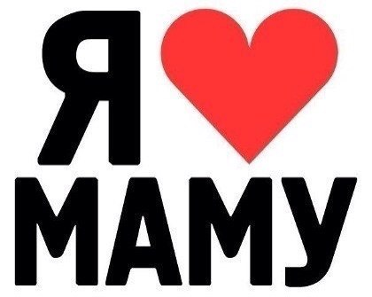  Мама - это значит нежность,  Это ласка, доброта,  Мама - это безмятежность,  Это радость, красота!  Мама - это на ночь сказка,  Это утренний рассвет,  Мама - в трудный час подсказка,  Это мудрость и совет!  Мама - это зелень лета,  Это снег, осенний лист,  Мама - это лучик света,  Мама - это значит ЖИЗНЬ! | Афоризмы и цитаты про маму:   Сердце матери - это бездна, в глубине которой всегда найдется прощение.   Только мама ради своих детей способна на невозможное.   Матери любят своих детей больше, чем самих себя.   Самый лучший друг-это мама. Она никогда не завидует, не желает плохого. А в глазах её сверкает любовь и гордость за своего ребёнка!   Первый подарок, который дает нам мать,- это жизнь, второй- любовь, и третий- понимание.   Мама- это самое красивое слово, произнесенное человеком.  